Nguyễn công luận - 200120496

B1: chọn dòng để chạy debug

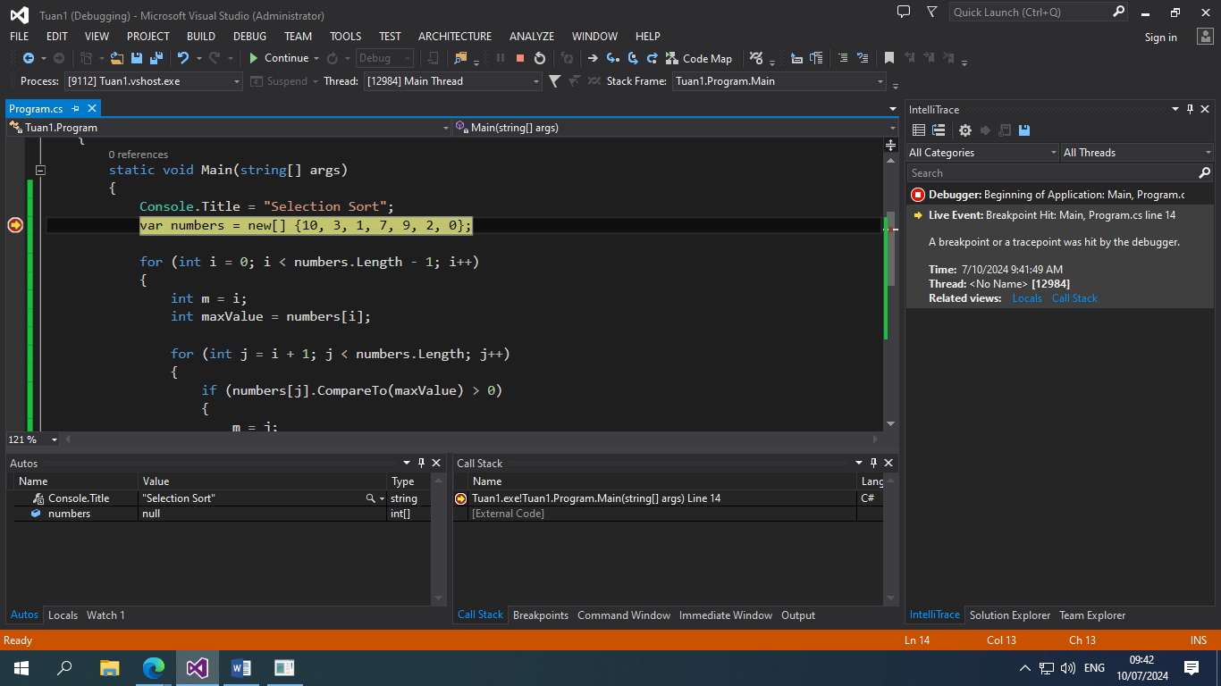

B2: ấn f10 để chạy từng bước trong câu lệnh

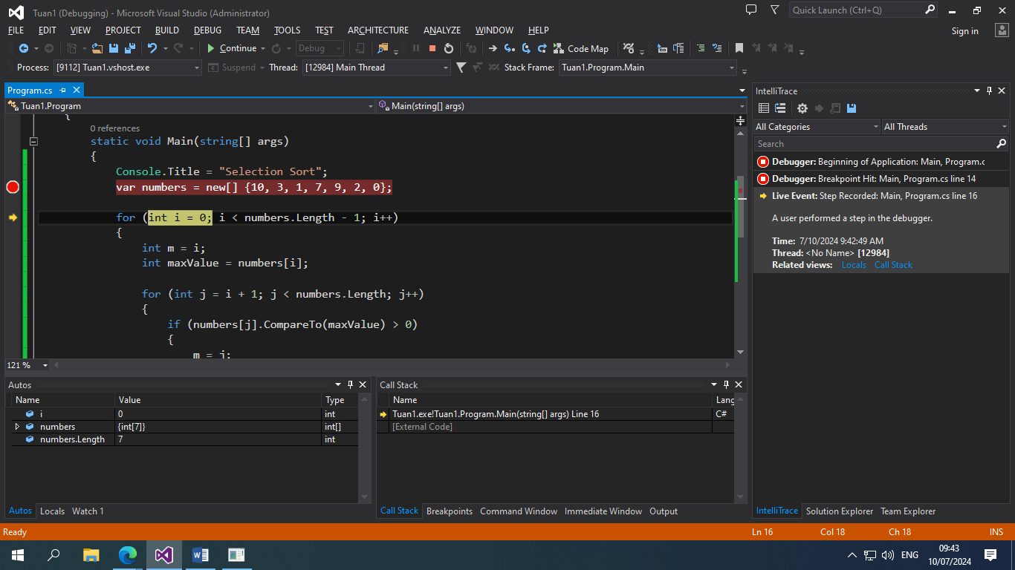

Show các giá trị trong mảng để khi chạy đoạn mã thì sẽ nhận thấy được cách nó hoạt động

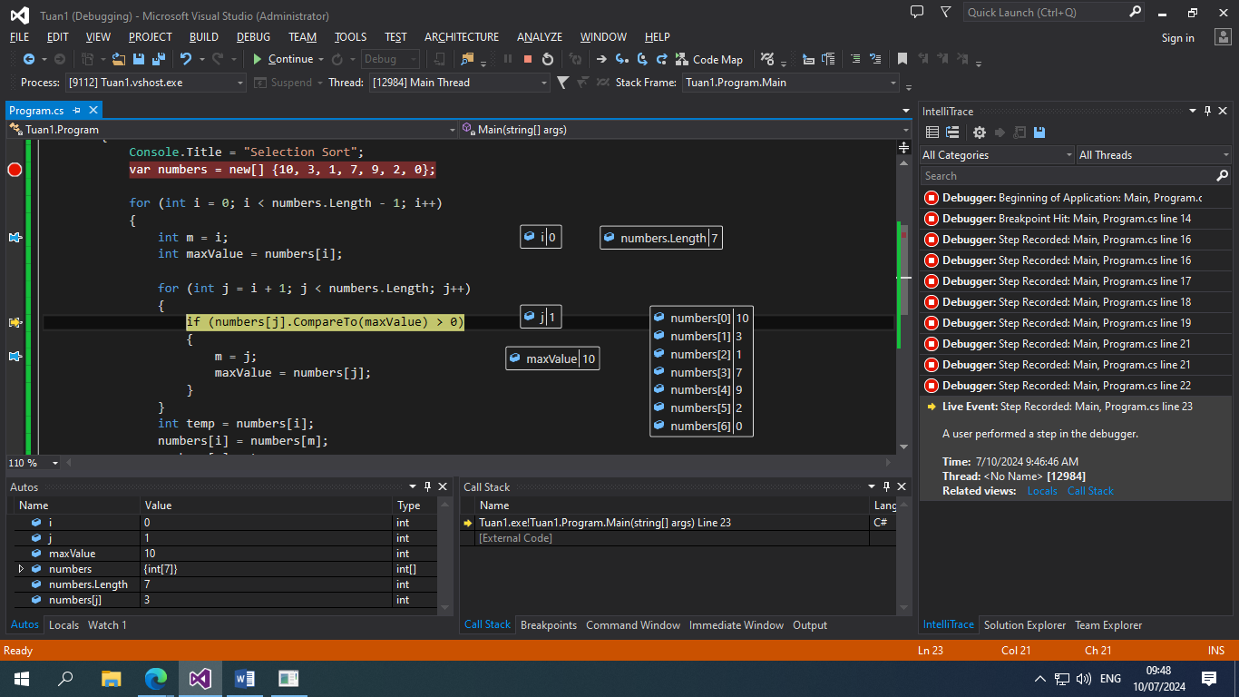

Dòng mã tô đậm bên dưới sẽ thực hiện vòng lặp và Sau khi kết thúc vòng lặp lồng, m sẽ lưu chỉ số của phần tử có giá trị lớn nhất trong đoạn từ i đến cuối mảng, và maxValue sẽ lưu giá trị lớn nhất đó.

* Tiếp tục ấn f10 để chạy đoạn mã

B3: sau khi ấn f10 lặp xong thì sẽ thực hiện tiếp đến bước hoán đổi giá trị trong mảng

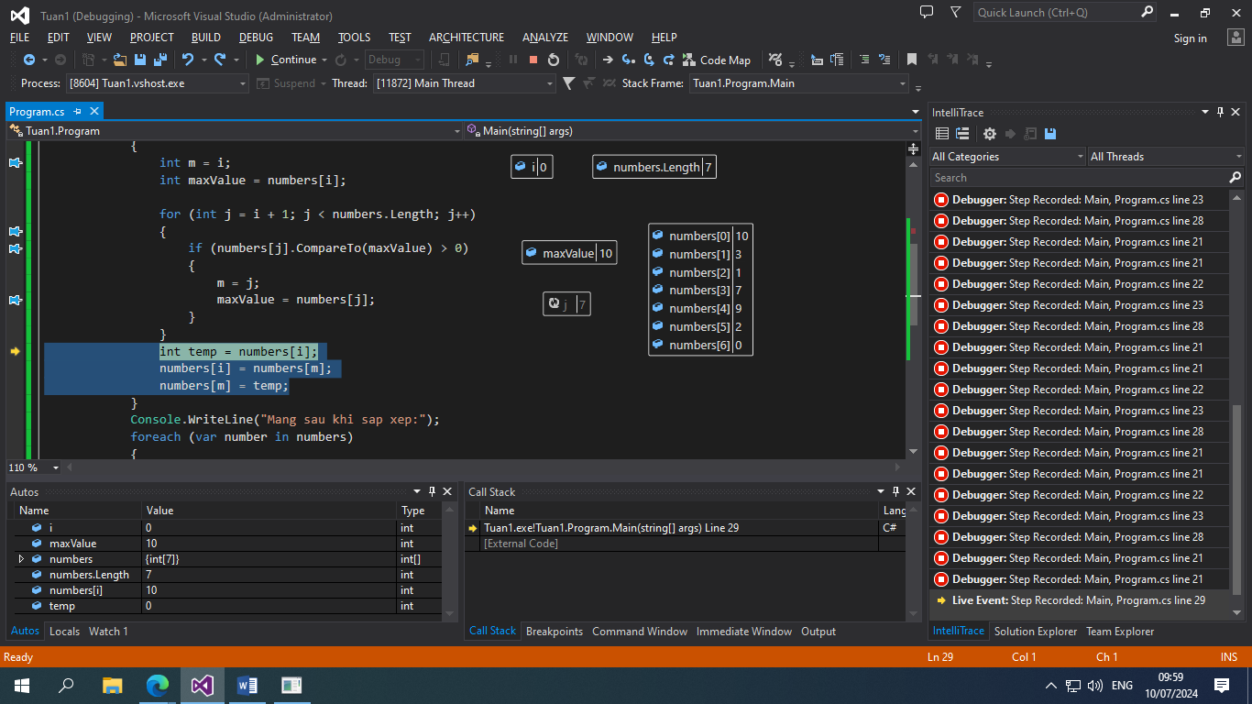

B4: sau khi chạy xong vòng lặp j và thực hiện hoán đổi thì tiếp tục quay lại vòng lặp i

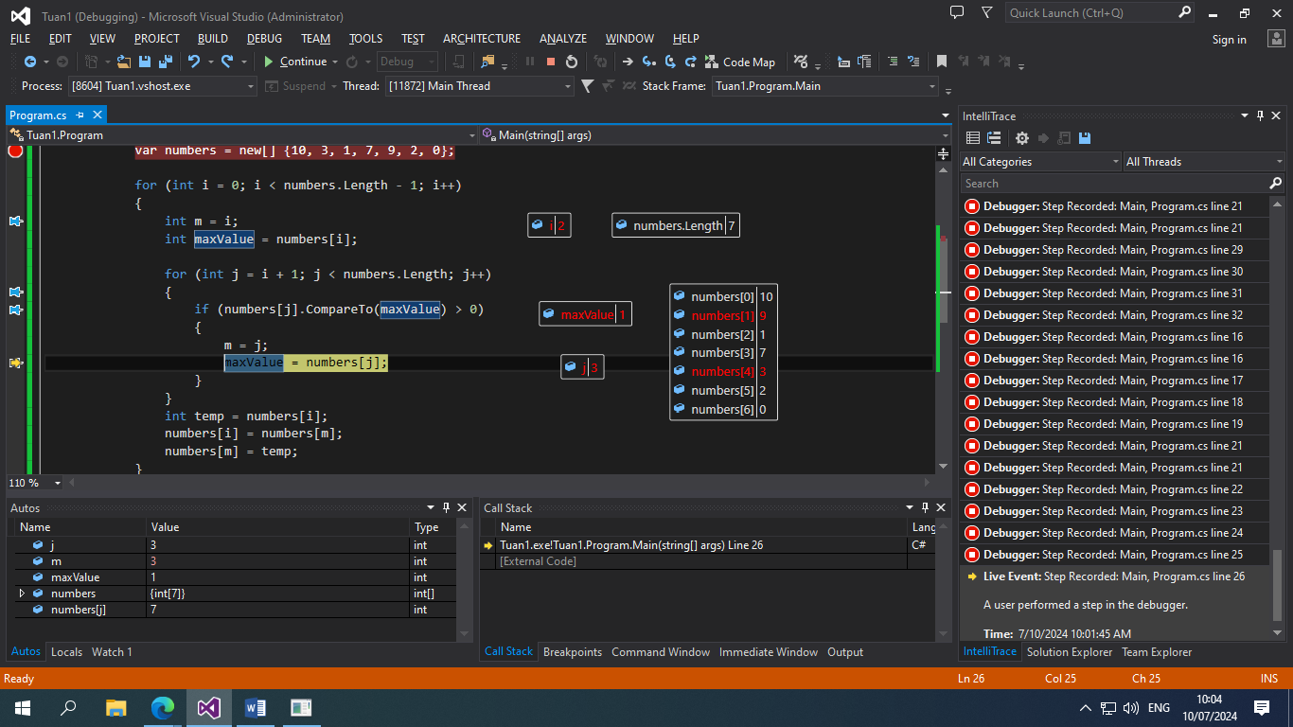

-> tiếp tục cho đến khi hoán đổi hết giá trị trong mảng

B5: thực hiện in ra mảng sau khi sắp xếp mảng -> kết quả

